今日动态

一、来园
今天来园人数为21人，小朋友们来园时的情绪都很好哦！

二、区域游戏：
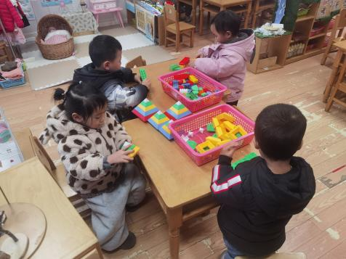 | 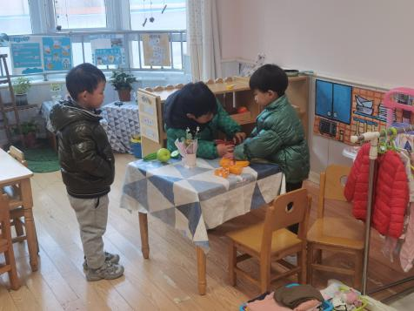 | 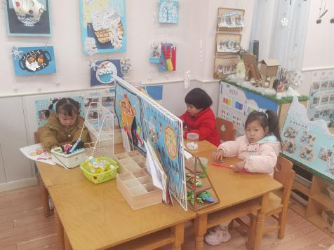
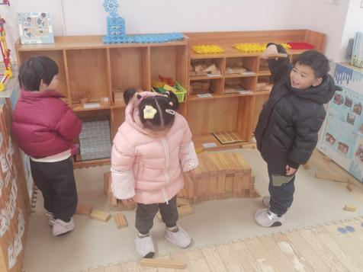 | 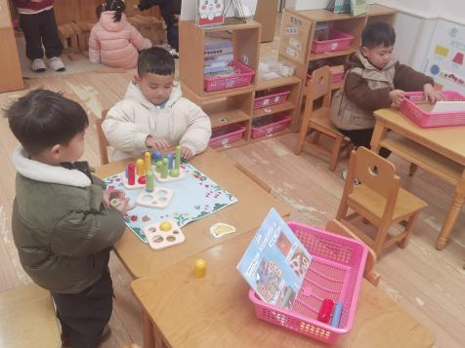 | 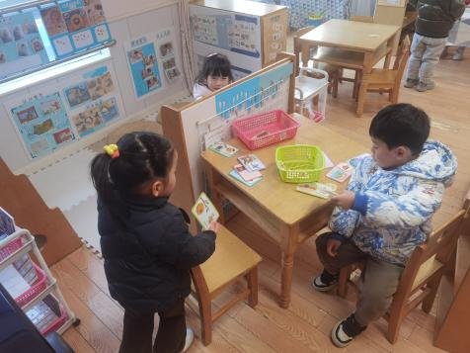

三、集体活动：
儿歌：太阳公公起得早
《太阳公公起得早》是一首语句工整、富有童趣且具有节奏韵味和教育意义的儿歌。儿歌讲述了太阳公公早起催宝宝起床，但是宝宝不偷懒，早早就起来锻炼身体，表扬宝宝是个好宝宝。整个儿歌生动地把太阳公公拟人化，与小班幼儿思维的拟人性互相吻合，适合小班幼儿的语言特点。
小班幼儿易被生动的情节、夸张的动作神态以及图片所吸引，乐意用动作来表演儿歌，但是有的幼儿还不能大胆地甚至不愿随老师朗诵。
孙天艺、高煜宁、许皓宇、胡皓泽、张一航、顾嘉、张展旭、印桉聿、史心烨、谭安哲、张若瑾、谭悦、王雨桐愿意在集体面前大胆地朗诵儿歌，体验活动的乐趣。唐若茜、周子懿、刘欣妍、李奕彤、陆晟钰、唐艺哲、李星渔、周洢柠理解儿歌内容，尝试看图边表演边朗诵。

生活活动情况：
1.午餐情况：
今天的午饭吃的是暖冬三文鱼烩饭。大部分的孩子是能够自主进餐的，并且有较好的进餐习惯。但还有个别幼儿的握勺姿势不是很标准。根据观察，我们小五班有很多孩子都有不爱吃蔬菜的习惯，需要家长们回家再继续跟进、配合一起让孩子不挑食，爱吃饭。
2.午睡情况：
午睡时，有个别孩子入睡比较晚，大家需要调整孩子的作息时间哦！
家园合作：
1.动态上的照片，仅作为老师观察时的随拍，并不是所有孩子的照片都会呈现，
2.部分幼儿的水杯里的水量过多，孩子喝不了，请装入适量的水。

